- Descripción de la Evaluación
- Nombre de la Evaluación: | Coordinar las Actividades de la Secretaría en Materia Agraria
- Fecha de Inicio de la Evaluación: |  | - Fecha de Término de la Evaluación:
16/07/2025 |  | 31/12/2025
  - Nombre de la persona responsable de darle seguimiento a la evaluación y nombre de la unidad administrativa a la que pertenece:
L.C.P. Larry de Jesús Zamora Aispuro, Enlace Secretaría General de Gobierno
  - Objetivo General de la Evaluación:
Evaluar el diseño del Programa presupuestario (Pp) E178 coordinar las actividades de la secretaría en materia agraria, partiendo del análisis del tipo de intervención seleccionado para el logro de sus objetivos y la valoración de sus elementos conceptuales y operativos, a efecto de identificar áreas de oportunidad y potenciar la mejora continua del Pp.
  - Objetivos Específicos de la Evaluación:
- Analizar el problema o necesidad pública que justifica la creación o cambio sustancial del Pp.
- Analizar la pertinencia del diseño del Pp respecto al problema o necesidad pública que busca atender.
- Analizar la consistencia entre el diseño del Pp y la normatividad vigente aplicable.
- Analizar la contribución del Pp al cumplimiento de los objetivos de la planeación estatal, nacional y estratégicos.
- Identificar posibles complementariedades o similitudes, así como riesgo de duplicidades con otros Pp de la APE.
- Analizar la consistencia del Instrumento de Seguimiento del Desempeño respecto al diseño del Pp.
  - Metodología Utilizada en la Evaluación:
Trabajo de escritorio, mediante el cumplimiento de los Términos de Referencia para la Evaluación de Diseño
Instrumentos de Recolección de Información:
Cuestionarios: | Entrevistas: | Formatos: | Especifique:
X |  | X | Esquema de la Evaluación  de Diseño
Descripción de las Técnicas y Modelos Utilizados:
En cuanto al proceso operativo de la evaluación, seguido por los responsables de la evaluación, este contempló dos fases, mismas que se describen de forma resumida en el siguiente listado:
- Recolección de información: fase que consideró los procesos inherentes a recabar la información pertinente y necesaria para el análisis sistemático realizado en apego a los TdR aplicados.
- Análisis de Gabinete: fase que contempló todos los procesos y procedimientos de análisis minucioso, así como la conformación de los documentos bases para la obtención de resultados y hallazgos de la evaluación.

- Principales Hallazgos de la Evaluación
  - Describir los Hallazgos más Relevantes de la Evaluación:
La existencia de este programa obedece a que los núcleos agrarios, ejidos y comunidades rurales presentan conflictos en materia agraria, los cuales requieren de asesorías y apoyo técnico para su solución pacífica, adecuada y apegada a derecho. Estos conflictos pueden incluir disputas territoriales, desplazamiento, conformación o disolución de sociedades o asociaciones agrarias, interpretación de la normativa agraria, disputa por el acceso al agua, denuncias contra las autoridades ejidales; todo ello entre ejidatarios, pequeños propietarios, comuneros, avecindados, ejidos, empresas y particulares; entre otras problemáticas y actores.
Para atender estas necesidades, a través del programa se proveen las asesorías gratuitas desde el punto de vista técnico y jurídico.
La población que puede acceder a estos servicios se describe como Núcleos agrarios de Sinaloa y se cuantifican en 1,299, entre ellos 1,203 ejidos y 96 comunidades.
  - Señalar cuáles son las principales Fortalezas, Oportunidades, Debilidades y Amenazas (FODA), de acuerdo con los temas del programa, estrategia o instituciones.
    - Fortalezas y Oportunidades:
- El expediente del diseño del programa, documenta un diagnóstico, donde se identifica el problema público que demanda la intervención gubernamental; esta problemática es clara, concreta y acotada, se encuentra delimitado y contextualizado a una población específica y señala las principales causas y efectos.
- El programa define adecuadamente sus objetivos, entre ellos, el servicio que se presta a los núcleos agrarios
- El programa define y cuantifica adecuadamente a sus poblaciones potencial, objetivo y atendida.
- El Pp cuenta con procedimientos para recibir, registrar y dar trámite y entregar los servicios que genera, documentados en un Manual de Procedimiento y en las atribuciones de la dirección de asuntos agrarios, según el Reglamento Interno de la Secretaría General de Gobierno
- El Pp cuenta con información documentada que permite conocer a la población atendida y que incluye características de la misma y se encuentra considerada en una Solicitud de Asesoría Agraria y en una base de datos de servicios otorgados, manejados de manera interna en la dirección; no obstante, ésta no cuenta con una calve única de registro.
- A través de la dependencia responsable del programa, Secretaría General de Gobierno, se puede identificar que el Pp cuenta con mecanismos de transparencia y rendición de cuentas, aunque con áreas de oportunidad en la generación y publicación de la información presupuestal del programa
- Los elementos del diseño de la propuesta de atención del Pp (objetivos, servicios generados y poblaciones) se retoman y guardan congruencia entre sus documentos estratégicos, institucionales, normativos y operativos
- El Pp describe una contribución con los diferentes instrumentos de planeación (plan estatal, sectorial y ODS)
- Los instrumentos de seguimiento de desempeño del programa (indicadores) permiten obtener información relevante de sus resultados. Estos resultaron, claros, relevantes, económicos, monitoreables y adecuados.
- Las metas de los indicadores se establecieron considerando su método de cálculo, aunque la mayoría de éstas, no se consideraron orientadas a impulsar el desempeño al registrar cumplimientos en exceso al cierre del ejercicio.
    - Debilidades y Amenazas:
- El diseño del programa no incorpora una justificación teórica o empírica documentada que sustente el tipo de intervención que el Pp lleva a cabo.
- El diseño del Pp presenta áreas de oportunidad de sus procesos y procedimientos correspondientes en la actualización a su mecánica operativa
- El Pp no cuantifica la evolución de las poblaciones potencial y objetivo para al menos los próximos tres años. Si bien el programa define sus necesidades presupuestales, éstas corresponden sólo al ejercicio inmediato posterior que se presupuesta y, que, una vez aprobado, se refleja en el presupuesto de egresos anual; ni tampoco considera proyecciones de metas y recursos para el mediano o largo plazos.
- El Pp no considera criterios diferenciados o prioritarios para la selección de grupos poblacionales, territorios del estado o, en su caso, acciones para la conservación del medio ambiente
- Dada la naturaleza del Pp, no se identifica evidencia sobre su contribución a la reducción de las brechas de desigualdad de género
- Los medios de verificación de los indicadores presentaron áreas de oportunidad en la identificación del año a que corresponden los documentos publicados y la definición de la dirección de internet para su consulta

- Conclusiones y Recomendaciones de la Evaluación
  - Describir brevemente las conclusiones de la evaluación:
El Pp concluyó con una puntuación de 3 ptos:
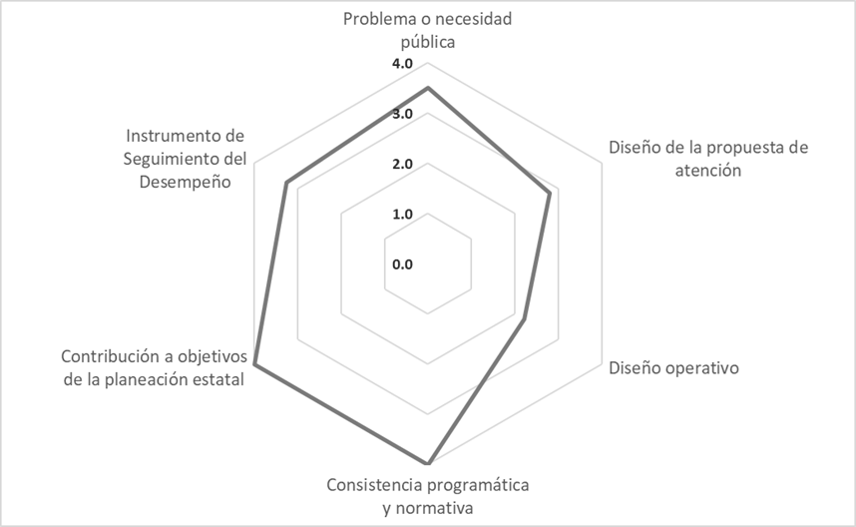
Por lo anterior, se concluye que el Pp corresponde una alternativa óptima de intervención, es decir, el diseño del Pp permite la atención del problema o necesidad pública identificada; con apego a la Metodología del Marco Lógico, permite atender los objetivos y estrategias incluidos en el PED Sinaloa 2022-2027, con apego a la Secretaría General de Gobierno, como dependencia responsable del Pp.
  - Describir las recomendaciones de acuerdo a su relevancia:
- Generar y mantener actualizada la base de datos de los beneficiarios, a través de una clave única que no cambie con el tiempo y donde se recopile toda la información de la población atendida.
- Generar y publicar la información financiera relacionada con los recursos asignados y devengados por el programa, al menos con las clasificaciones de concepto de gasto y fuente de financiamiento, con la finalidad de poder identificar los gastos operacionales y unitarios.
- Definir metas factibles y retadoras que impulsen el desempeño del programa, considerando en la documentación estadística, el nivel de cumplimiento previos, así como las prioridades, obligaciones y recursos asignados para su cumplimiento.
- Incorporar al expediente del diseño del programa, los referentes teóricos o empíricos que le den robustez al tipo de intervención implementada a través de la operación de este programa, para atender los elementos causales del problema público que le da origen.
- Actualizar y publicar los procesos y procedimientos relacionados con la prestación de las asesorías técnicas y jurídicas a los núcleos agrarios; así como los formatos y bases de datos correspondientes.
- Definir una estrategia de cobertura que vaya más allá de la definición de metas anuales y considere el mediano o largo plazos; así como la estimación de los recursos presupuestales necesarios para su cumplimiento.
- Definir los procesos o lineamientos técnicos que permitan la selección y priorización de los grupos poblacionales que se atienden a través del programa.
- Hacer el análisis de los datos estadísticos y, en su caso, generar la información de los resultados del programa con una perspectiva de género.
- Redefinir los medios de verificación de cada uno de los indicadores del programa, con la finalidad de que éstos contengan: el nombre de la instancia que genera y/o publica la información de cada una de sus variables; el nombre del documento, reporte o estadística donde esta información podrá ser localizada (y la sección específica en su caso); el año a que pertenece dicha publicación; y la especificación de la ubicación física o dirección de internet para su consulta pública.

- Datos de la Instancia Evaluadora
Nombre del Coordinador de la Evaluación:
Juan Diego Millán López
Cargo:
Director de Evaluación
Institución a la que Pertenece:
Gobierno del Estado de Sinaloa
Principales Colaboradores:
Brenda Paola Torres González
Correo Electrónico del Coordinador de la Evaluación:
juan.millan@sinaloa.gob.mx
Teléfono:
(667) 758 7000 Ext. 1493

- Identificación del (os) Programa(s)
  - Nombre del (os) Programa(s) Evaluado(s):
Coordinar las Actividades de la Secretaría en Materia Agraria
  - Siglas:
CASMS
  - Ente Público Coordinador del (os) Programa(s):
Secretaría General de Gobierno (SGG)
  - Poder Público al que Pertenece(n) el(los) Programa(s):
Poder Ejecutivo: | Poder Legislativo: | Poder Judicial: | Ente Autónomo:
X

  - Ámbito Gubernamental al que Pertenece(n) el(los) Programa(s):
Federal: | Estatal: | Local:
 | X
  - Datos de (los) Titular (es) de la(s) Unidad(es) Administrativa(s) a Cargo de (los) Programa(s) (nombre completo, correo electrónico, unidad administrativa y teléfono con clave lada):
    - Nombre completo:
José Rosario Romero López
    - Correo Electrónico:
jose.romero@sinaloa.gob.mx
    - Unidad Administrativa:
Dirección de Asuntos Agrarios
    - Teléfono con clave lada:
667 758 7000 Ext. 40361

- Datos de la Instancia Evaluadora
  - Tipo de Contratación:
Adjudicación Directa: |  | Invitación a Tres:
Licitación Pública Nacional: |  | Licitación Pública Internacional:
Otro (especificar): | No aplica
  - Unidad Administrativa Responsable de Contratar la Evaluación:
La Dirección de Evaluación adscrita a la Subsecretaría de Planeación, Inversión y Financiamiento de la Secretaría de Administración y Finanzas, Gobierno del Estado de Sinaloa fue la instancia evaluadora de la presente evaluación
  - Costo Total de la Evaluación:
La evaluación se llevó a cabo a través de la Dirección de Evaluación adscrita a la Subsecretaria de Planeación, Inversión y Financiamiento de la Secretaría de Administración y Finanzas, Gobierno del Estado de Sinaloa, ajena a la unidad responsable del Pp
  - Fuente de Financiamiento:
Recurso estatal

- Difusión de la Evaluación
  - Difusión en Internet de la Evaluación:
evalua.sinaloa.gob.mx/
  - Difusión en Internet del Formato:
evalua.sinaloa.gob.mx/

